khai báo các thư viện

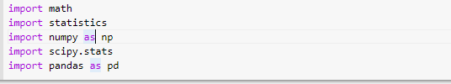

tạo dữ liệu

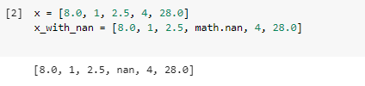

Tạo x với nan

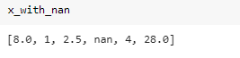

tạo np.ndarray và pd.Series tương ứng với x và x_with_nan

y, y_with_nan = np.array(x), np.array(x_with_nan)

z, z_with_nan = pd.Series(x), pd.Series(x_with_nan)

y

* array([ 8. , 1. , 2.5, 4. , 28. ])

tạo y, z với nan

y_with_nan

* 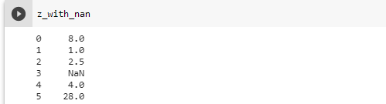array([ 8. , 1. , 2.5, nan, 4. , 28. ])
* dtype: float64

tính giá trị trung bình

mean_ = sum(x) / len(x)

mean_

* 8.7

sử dụng hàm statistics.mean(x) để thống kê

mean_ = statistics.mean(x)

mean_

chỉ chạy trên python 3.8

mean_ = statistics.fmean(x)

mean_

thống kê dữ liệu không phải số thì trả về giá trị không phải số(nan). kết quả này giống với kết quả của hàm sum

mean_ = statistics.mean(x_with_nan)

mean_

* Nan

Hàm np.mean trả về giá trị trung bình

mean_ = np.mean(y)

mean_

* 8.7

mean_ = y.mean()

mean_

* 8.7